ข้อที่ 2

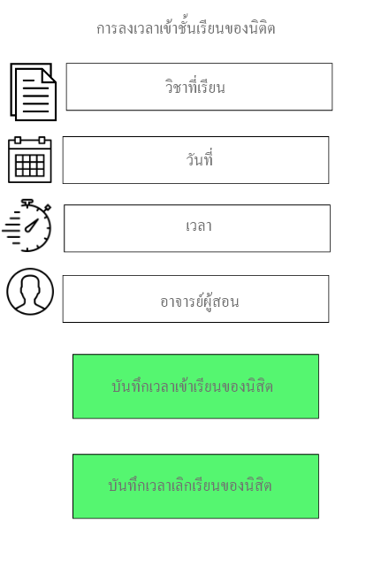

User Story

การลงเวลาเข้าชั้นเรียนของนิสิต

ผู้ใช้ = นิสิต

As a : ผู้ใช้

I want : บันทึกเวลาเข้าเรียน , บันทึกเวลาเลิกเรียน

So that : วิชาที่เรียน , วันที่ , เวลา , อาจารย์ผู้สอน

Acceptance criteria : ผู้ใช้จะเห็นวิชา วันที่และเวลาที่เข้าเรียนและเลิกเรียนของนิสิต